**概念架构是什么**

概念架构：直指目标的设计思想和重大选择

概念架构指定了高层组件和高层组件的交互，概念设计不涉及接口，模块的细节

**为关键功能需求建立 鲁棒图**

**鲁棒图**

鲁棒图元素

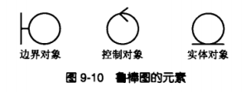

边界对象：与系统交互的人或事物

控制对象：系统的动作，行为

实体对象：系统的信息

用例图与鲁棒图

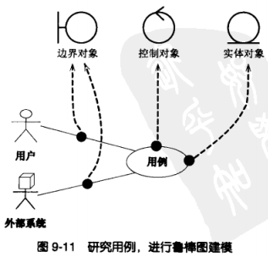

**从关键需求建立鲁棒图**

示例书店搜索系统的鲁棒图创建过程

搜索功能我们想到了几个对象，顾客、结果页面、搜索操作、搜寻关键子、搜索结果，于是建立如下鲁棒图

获取搜索结果动作根据作者的名字输出Search Results信息

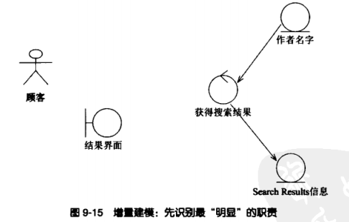

Search Results信息从何而来？于是我们想到应该还有图书信息

Search Results信息如何显示到结果界面？于是我们添加显示搜索结果操作

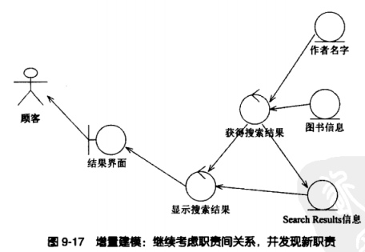

作者的名字从哪来？

搜索时，是否检查输入合法性？

通过一系列反问，我们得到如下鲁棒图

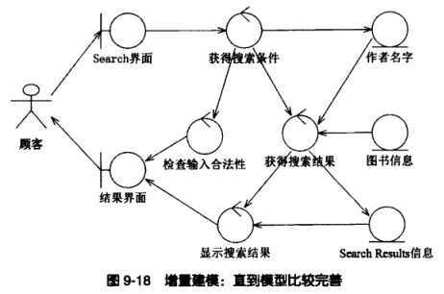

**为关键质量需求建立 目标-场景-决策表**

根据关键质量需求，我们建立目标-场景-决策表

目标：我们的需求

场景：使用系统的一个场景

决策：面对这个场景，怎么办

**场景卡**

场景卡是我们描述场景的方式

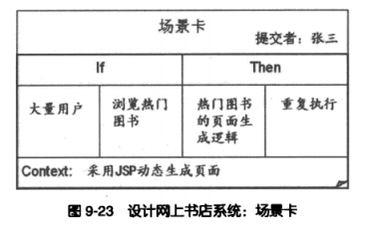

该场景卡描述的是：采用JSP动态生成页面时，大量用户浏览热门图书，热门图书的页面生成逻辑是重复执行的

**目标-场景-决策表示例**

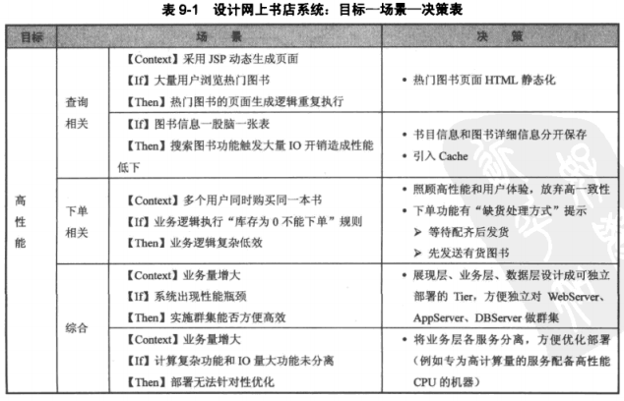

**根据目标-场景-决策表完善鲁棒图**

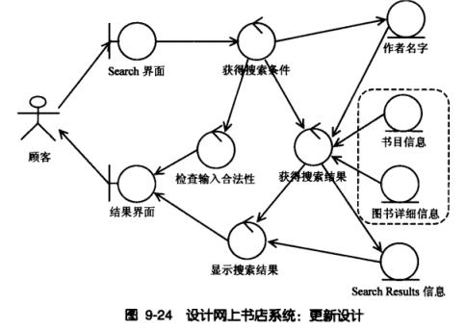

**设计概念框架**

概念框架需要做出如下决定：

1. 决定如何划分顶级子系统
2. 架构风格选型
3. 开发技术选型
4. 二次开发技术选型
5. 集成开发技术选型

**依据鲁棒图选择架构风格，设计顶级子系统**

从鲁棒图到顶级子系统的设计并没有统一的标准，但根据鲁棒图我们可以验证设计的合理性

示例图：

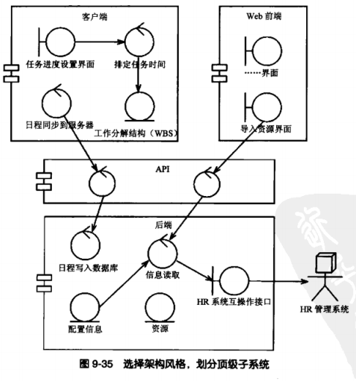

**备选设计**

我们设计的概念架构不应该只有一个，而是从多个不同的备选架构中做选择

